Caso de uso: HU-07 – Aplicar evaluación final de nivelación
Proyecto: Cursos de Nivelación – CU UAEM Zumpango
ID: CN-UC-07
Versión: 1.0
Fecha: 11/11/2025
Autor: Diego Gómez Tagle González, Miembro del Equipo del Proyecto de Nivelación

1. Descripción general
Este caso de uso describe el proceso mediante el cual se aplica una evaluación final al término de los cursos de nivelación, con el objetivo de medir el avance académico de los estudiantes de nuevo ingreso en las materias de Física, Cálculo y Programación.

2. Actores
Tipo | Actor | Descripción
Principal | Coordinación académica | Organiza y supervisa la aplicación de la evaluación final.
Secundario | Profesor evaluador | Diseña y califica la evaluación en su materia.
Secundario | Estudiante de nuevo ingreso | Responde la evaluación final.

3. Propósito
Medir el progreso académico de los estudiantes después de haber cursado las nivelaciones, con los siguientes objetivos:
- Evaluar la efectividad de los cursos.
- Identificar si los estudiantes han alcanzado el nivel esperado.
- Generar datos para el informe final del proyecto (HU-18).

4. Alcance
Cubre desde la planificación de la evaluación hasta la consolidación de resultados.
No incluye la impartición de los cursos ni la retroalimentación individual a los estudiantes.

5. Entradas y salidas
Entradas
- Lista de estudiantes que asistieron a los cursos.
- Instrumentos de evaluación por materia.
- Respuestas de los estudiantes.
Salidas

Reporte de calificaciones finales por estudiante y materia.

Comparativa entre resultados diagnósticos y finales.

Informe de efectividad de los cursos.

6. Precondiciones

Los cursos de nivelación han concluido.

Los profesores han diseñado las evaluaciones finales.

Los estudiantes han sido notificados de la evaluación.

7. Postcondiciones
- Se cuenta con un reporte comparativo de avance académico.
- Se dispone de datos para el informe final del proyecto.

8. Flujo principal
Paso | Descripción
1 | La coordinación académica convoca a los profesores para diseñar la evaluación final.
2 | Los profesores elaboran los instrumentos de evaluación.
3 | Se programa la fecha y logística de aplicación (digital o impresa).
4 | Se notifica a los estudiantes.
5 | Los estudiantes presentan la evaluación.
6 | Los profesores califican las evaluaciones.
7 | La coordinación consolida los resultados.
8 | Se genera el reporte de avance académico.

9. Flujos alternos y excepcionales
Código | Situación | Descripción / Acción Correctiva
A1 | Estudiante ausente | Se programa una segunda fecha o se registra como "sin evaluación".
A2 | Error en calificación | El profesor verifica y corrige la calificación.
A3 | Falta de recursos digitales | Se aplica en formato impreso.

10. Requisitos funcionales

Diseñar la evaluación final por materia.

Aplicar la evaluación en fecha establecida.

Consolidar resultados y comparar con evaluación diagnóstica.

Generar reporte de avance.

11. Requisitos no funcionales
- Confiabilidad en la captura y procesamiento de resultados.
- Transparencia en el proceso de evaluación.
- Seguridad de la información académica.
- Accesibilidad para alumnos con necesidades especiales (lectura asistida, tiempo extra).
- Adaptabilidad del proceso según los recursos disponibles (digital o papel).

12. Flujo alterno representativo (A3 – evaluación en papel)
- Confirmar falta de infraestructura digital.
- Imprimir evaluaciones.
- Aplicar en aula.
- Recolectar y calificar manualmente.
- Capturar resultados en sistema.
Resultado: se mantiene el mismo objetivo diagnóstico, sin depender de herramientas tecnológicas.

13. Diagrama de caso de uso UML
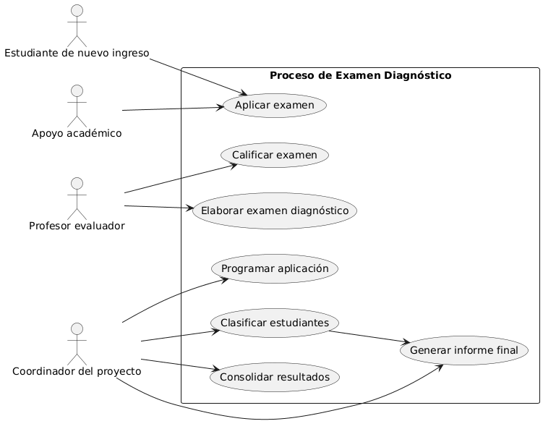

14. Recomendaciones y extensiones
- Digitalización progresiva: cuando haya presupuesto, se puede migrar a una plataforma básica (Google Forms, Moodle, etc.) para automatizar calificación y estadísticas.
- Análisis histórico: mantener un registro semestral de resultados para medir el impacto de los cursos de nivelación.
- Retroalimentación por materia: informar a cada profesor sobre los temas con menor rendimiento para ajustar contenidos futuros.
- Validación cruzada: revisar que las preguntas realmente correspondan con las competencias esperadas de primer semestre.
- Comunicación institucional: publicar los criterios de clasificación para garantizar transparencia.

